**Ход** непосредственно - образовательной деятельности

по образовательной области

«Художественно-эстетическое развитие»

Раздел «Музыкально – художественная деятельность»

***С использованием инновационных***

***музыкально-педагогических технологий***

Для детей старшей группы

**«Удивительное приключение в весеннем лесу»**

**Музыкальный руководитель:**

Я приглашаю вас, ребята спеть песенку – приветствие.

**«Здаровалка»**

Я здороваюсь везде,

Дома и на улице,

Даже здравствуй говорю я соседской курице,

Здравствуй солнце золотое,

Здравствуй небо голубое,

Здравствуй маленький дубок,

Здравствуй вольный ветерок,

Здравствуй утро,

Здравствуй день,

Мне здороваться не лень!

Здравствуй утро,

Здравствуй день,

Мне здороваться не лень!

**Музыкальный руководитель:**

- А сейчас какое время года? (весна)

Ребята, я вас приглашаю побывать в весеннем лесу? (да)

Звучит "Утро" Э.Грига.

А вот и музыка в чащу лесную зовет.

Минута и солнце над лесом взойдет,

Согреется солнцем, проснуться зверушки

И бабочки будут кружить над опушкой.

**Музыкальный руководитель:**

Все присядем и представим, как деревья просыпаются,

Листочки распускаются.

*Дети присаживаются и закрывают глаза.*

*Продолжает звучать музыка.*

*Склонив голову, дети постепенно поднимают руки, качают ими над головой, затем встают, открывают глаза.*

**Музыкальный руководитель:**

Посмотрите вот мы и попали в весенний лес?

А что мы с вами будем делать, если вдруг потеряемся в лесу?

**Дети:** - Надо покричать, позвать друг друга.

**Музыкальный руководитель:**

- А как позвать?

**Дети:** - А-у! (громко)

Мы кричим как (громко), а в лесу нам эхо отзывается (тихо)

**Эхо** - это природное явление.

Вы кричите, а эхо вам отвечает, но вы слышите лишь конец слова.

Эхо как лесное чудо

раздаётся ниоткуда.

Повторяет всё за мной

словно микрофон лесной

Послушайте, какое эхо у меня получается:

"Ого-го...го-го-го-го"

А теперь давайте поиграем в эхо. Я буду спрашивать. А вы как эхо отвечайте.

Сейчас у ЭХА мы спросим.

Как летит с горы лавина,

разбивая камни в пух?

УХ! УХ! УХ! УХ! УХ!

Гром гремит в горах грохочет,

Как же Гром гремит в горах?

АХ! АХ! АХ! АХ! АХ!

Где бесценные кристаллы

в тишине пещер растут?

ТУТ! ТУТ! ТУТ! ТУТ!ТУТ!

Эхо как позвать скорей?

ЭЙ! ЭЙ! ЭЙ! ЭЙ! ЭЙ!

А давай дружить всегда?

ДА! ДА! ДА! ДА! ДА!

**Музыкальный руководитель:**

Ребята, а на полянке кроме эха еще кто-то есть, давайте присядем и посмотрим.

**Загадка**

Солнца шустренький сыночек

Скачет всюду, где захочет.

У него нет лап и ушек.

Нет его среди зверушек.

Скок-поскок то там, то тут.

Знаешь, как его зовут?

Что такое солнечный зайчик? Солнечный зайчик - это пятно солнечного света.

Солнечный лучик отражается от зеркала и "превращается" в солнечного зайчика.

Почему мы говорим "зайчик"?

Наверное, потому, что солнечный лучик, отраженный от зеркала или стекла, очень непоседлив, постоянно прыгает и убегает от нас, прячется и может вообще исчезнуть, спрятаться.

Мы с вами знаем песенку про такого зайчика, давайте споём.

А как мы будем исполнять песенку?

Весело, подвижно, игриво, шутливо, легко, ритмично, задорно, радостно, выразительно.

Легким, подвижным звуком, смягчая концы фраз.

**Дети поют песню «Солнечный зайчик»**

А сейчас мы поиграем в солнечный оркестр.

Нам помогут зайчики и белочки.

У зайчиков любимый инструмент – металлофон, а у белочек колокольчики.

Смотрите на экран и будьте внимательны, зайчики и белочки вам подскажут, когда будет играть металлофон, когда колокольчики

**Музыкальный руководитель:**

Мы пели все вместе, значит, мы пели как? (хором)

Ребята, а как вы думаете, можно спеть музыку … руками? (*ответ детей*) Давайте попробуем?

Посмотрите,

на лесной полянке распустились – эти замечательные цветы, для вас девочки.

И прилетели мотыльки, для вас, мальчики.

Пожалуйста, займите места в нашем хоре рук.

Девочки присаживайтесь, пожалуйста, на стулья, а мальчики, как настоящие кавалеры встаньте у них за спиной.

А мы будем музыку играть

В лесу полянку представлять!

Как цветы расцветают,

И беззаботно мотыльки порхают!

Цветы расцветут, мотыльки покружатся…

А в конце они друг с другом подружатся!

**Инновационная музыкально-педагогическая технология**

**«Хор рук» по методике Т. Боровик** *(двигательное двухголосие)*

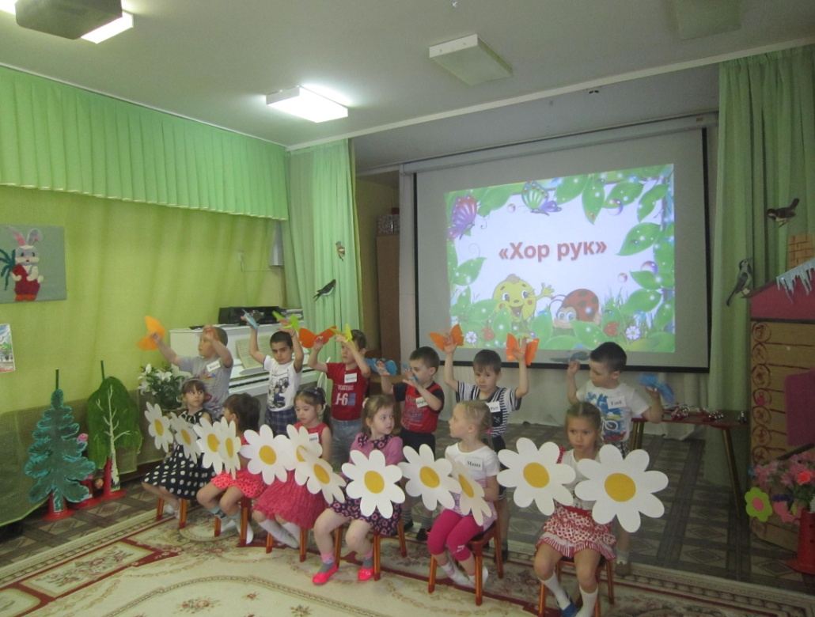

**Музыкальный руководитель:**

У вас в руках большие цветы и маленькие мотыльки, из которых мы с вами будем составлять ритмические формулы и прохлопывать их.

Большой цветок у девочек – это длинная нота «ТА»,

а маленький мотылек у мальчиков – это короткая нотка «ти».

Попробуйте сейчас построиться вот в такую ритмическую фигуру

«ТА-ТА-ти-ти-ТА» *(показ ритмоформулы на экране).*

**Игра «Живые ритмы»**

*Дети строят ритмическую формулу (2 девочки и 1 мальчик),*

Ребята, слышите (**часы тикают)**

Время-времечко бежит, возвращаться в детский сад велит.

Шепчут часики — воттак: ТИК-ТАК, ТИК-ТАК!

Бери, дружок, тарелочки!

На месте ты не стой!

Как часики все тикая отправимся домой!

**Музыкально-ритмическая игра с тарелочками «Часики»**

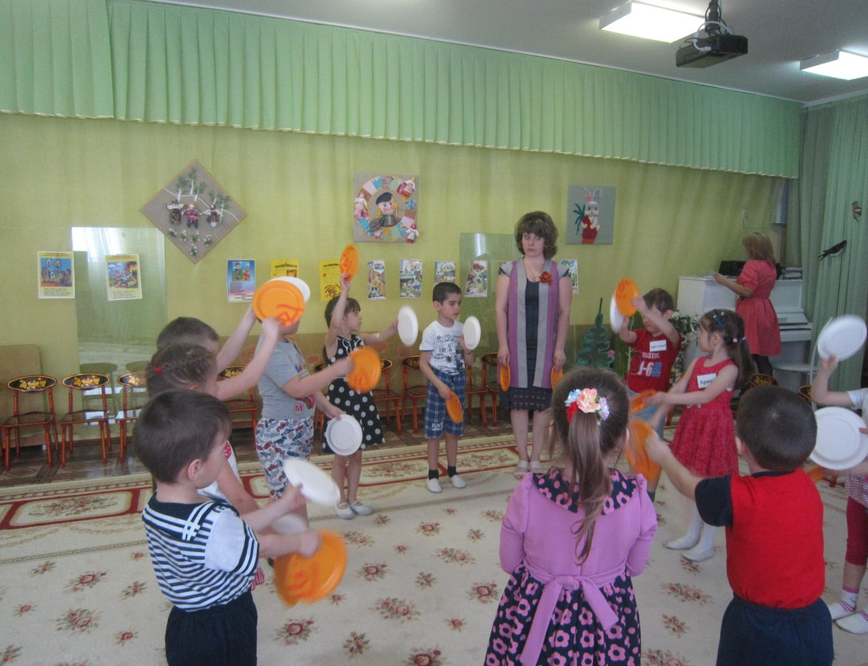

**Музыкальный руководитель:**

Вот мы и снова в детском саду в нашем музыкальном зале.

Ребята, а какое у вас сейчас настроение? (ответ)

Давайте ещё раз улыбнемся друг другу!

Понравилась ли вам наша лесная прогулка?

А что понравилось больше всего? *(ответы детей)*

**Музыкальный руководитель:**

Вы были сегодня музыкальные и внимательные ребята.

Я говорю вам «спасибо»! но наши часы мне говорят,

что время нашей встречи подходит к концу.

Я желаю вам всего самого хорошего, друзья мои!

На память о нашей встрече я дарю вам эти самые замечательные часики.

Возьмите те часики, на которых отображено ваше настроение.